Bài tập javascript

---o0o---

Note:

+ Format form không được dùng thuộc tính bên trong thẻ, phải dùng cascaling style sheet để định dạng.

+Chương trình phải chạy được trên cả IE, Chrome and FireFox.

+ Tất cả các sinh viên bắt buộc phải hoàn thành bài 18 và 20 không có ngoại lệ

+ Mỗi nhóm ngoài bài 18,20 cần phải hoàn thành ít nhất 9 bài tập khác.

**Bài 1.** Sủ dụng Javascript viết hàm nhận vào một xâu kí tự và trả về một xâu ký tự bị đảo ngươc Ví dụ gọi reverse (‘abc’) sẽ nhận được xâu kí tự đảo ngược “cba”.

**Bài 2:** Sử dụng Javascript viết hàm nhận vào một xâu kí tự và kiểm tra xem đấy có phải là một url hợp lệ hay không nếu không hơp lệ thì phải trả về false.

Ví dụ gọi validURL (“http://ww.yahoo.com”) sẽ nhận được kết quả là trụe.

**Bài 3**: Sử dụng kiến thức hàm và đối tượng trong JavaScript tạo đối tượng Customer với các thông tin tên, họ tên, ngày sinh, địa chỉ, số điện thoại và hai phương thức thực hiện ghi thông tin trên lưu vào Cookie, một phương thức thực hiện đọc thông tin từ Cookie.

**Bài 4**: Viết hàm nhận đầu vào là một số nguyên dương trong khoảng từ 0 đến 255 rồi chuyển số nguyên dương hệ thập phân này sang hệ thập lục phân( hệ 16) và trả về kết quả chuyển đổi.

**Bài 5**: Sử dụng kiến thức hàm và đối tượng trong JavaScript tạo form nhập liệu như sau, các ô textbox nhận giá trị từ 0..255, nhấn nút đổi màu nền thì màu nền sẽ hiện thị màu tương ứng theo hệ màu RGB.

Red Green Blue

Doi Mau Nen

**Bài 6**: Viết ứng dụng JavaScript để dòng chữ JavaScript chạy trong một ô hình chữ nhật như hình dưới.

Javascript

**Bài 7**: Viết một chương trình chuyển đổi nhiệt độ kenvil sang độ c

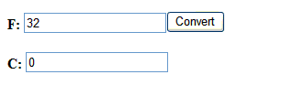

**Bài 8**: Viết chương trình chuyển khối lượng từ đơn vị này sang các đơn vị khác

Khi nhập dữ liệu vào ô đầu tiên và chọn đơn vị ban đầu. Người dùng click nút covert thì chương trình sẽ chuyển sang các đơn vị khác.

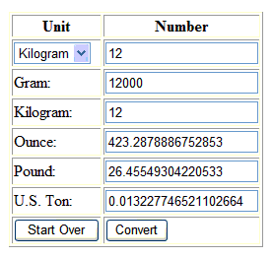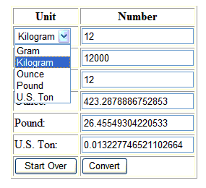

**Bài 9**: Viết một hàm thực hiện tạo mã password có độ dài do người dùng nhập vào ( Kí tự radom chỉ chứa kí tự chữ, số)

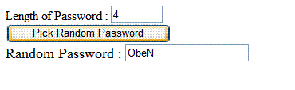

**Bài 10**: Viết một chương trình thực hiện vẽ biểu đồ hình cột biểu diễn thu nhập hàng tháng của một công ty như sau:

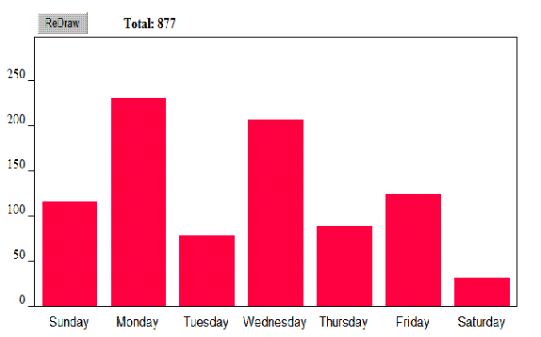

**Bài 11**: Xây dựng một hàm vẽ đường thẳng và đường tròn.

**Bài 12**: Viết một chương trình thực hiện đổi một số thập phân sang số La Mã

Covert Decimal to LaMa.GIF

**Bài 13**: Viết chương trình cho một đoạn text chạy từ bên phải sang bên trái trên thanh title và status bar.

**Bài 14**: Viết một chương trình chắc nghiệm đơn giản.

Mỗi câu hỏi đều phải giới hạn thời gian trả lời là 10s.Nếu quá thời gian mà ko trả lời thì sẽ chuyển sang câu hỏi khác hoặc click vào đáp án trả lời cũng chuyển sang câu hỏi tiếp theo.

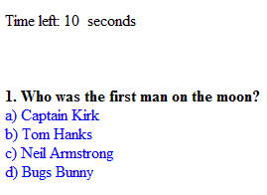

Nếu trả lời đúng hoặc sai:

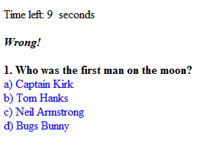

Sau khi thực hiện song chắc nghiệm in ra màn hình như sau:

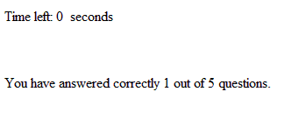

**Bài 15**: Viết một chương trình chắc nghiệm như sau:

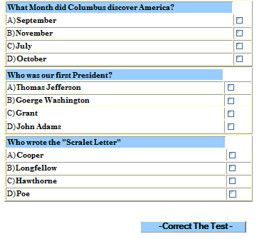

Khi người sử dụng click vào nút “Correct The Test” thì đưa ra kết quả như sau:

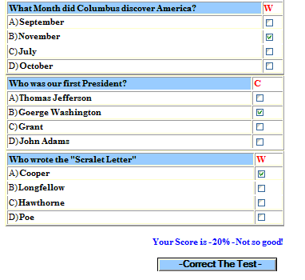

**Bài 16**: Viết một chương trình tạo câu hỏi trắc nghiệm như sau:

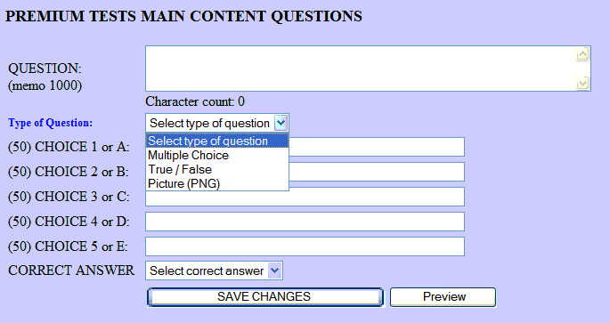

Khi người dùng click vào “Save Changes” thì câu hỏi được thêm vào mảng và khi click vào Preview thì hiện ra cửa sổ trắc nghiệm như bài tập 6.

**Bài 17**: Viết một chương trình như sau:

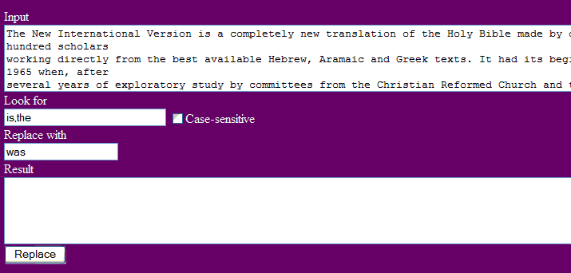

Nhập một chuỗi text vào phần input và thay thế một cụm ký tự bằng chuỗi thay thế có trong đoạn text input. Và đưa ra kết quả trong phần result.

**Bài 18**: Viết một chương trình lấy thông tin của khách hàng như sau:

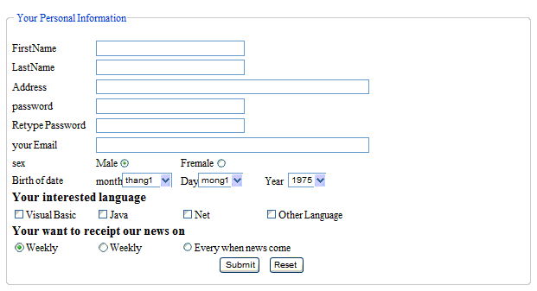

Tất cả các trường không được null,

FistName, LastName chỉ chứa ký tự chữ.

Password it nhất 6 ký tự.

Email phải hợp lệ.

Your interested language: Chọn ít nhất 1 ngôn ngữ.

Your want to receipt out new on: Phải được chọn.

Birth of date: Mặc định chỉ ngày tháng hiện tại.

Sau khi click vào nút submit thì đưa ra những thông tin như sau:

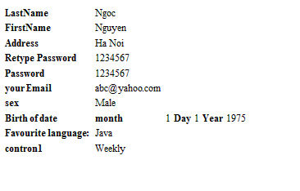

**Bài 19**: Sử dụng DHTML ( css and javascript) để thực hiện định dạng đoạn text như sau:

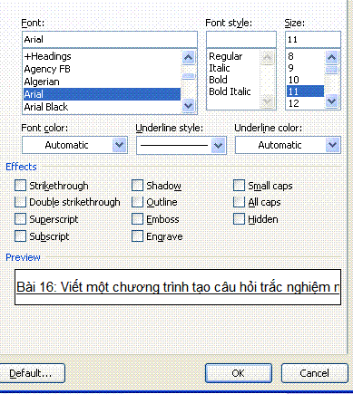

Bài 20: Viết một form như hình vẽ và thực hiện các công việc sau:

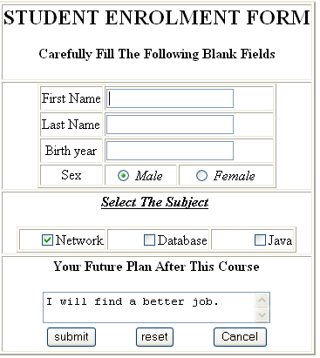

* Tất cả các trường không được để trống.
* First Name, Last Name: không được chứa số, không có khoảng trắng
* Birth year: Chấp nhận năm từ 1900- năm hiện tại
* Khi nhập dữ liệu xong, click vào nút submit sẽ hiển thị như sau:

**Result**:  
+ Your fullname is: Nguyen Ngoc  
+ Your birth year is: 2003  
+Sex: Male  
+ Subject you choice: Network Java   
+ Your plan is: I will find a better job.

* Khi click vào nút reset sẽ trở lại trạng thái ban đầu.
* Khi click vào nút Cancel sẽ hiển thị một của sổ thông báo có đồng ý Cancel, nếu đồng ý thì sẽ reset form.